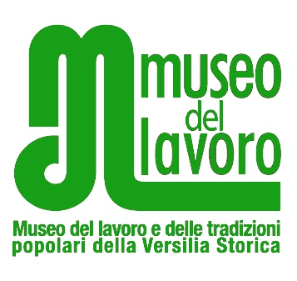
SCHEDA DI PRENOTAZIONE
LABORATORI DIDATTICI
o VISITE GUIDATE
Seravezza - Lucca

L’ INSEGNANTE _______________________________________________________________
della SCUOLA __________________________________________________________________
Recapiti scuola: Tel. __________________________ Fax _____________________________
e-mail _____________________________________________________________________________
Recapiti insegnante: cell. ________________ e-mail ________________________________________
è interessato alla seguente attività per la classe _________ sez. ________
o LABORATORIO DIDATTICO _________________________________________________ (indicare titolo)
o MINI PERCORSO: _______________________________________________________ (indicare titolo)
o IL MUSEO VA A SCUOLA: _________________________________________________ (indicare titolo)
□ VISITA GUIDATA MUSEO □ VISITA EMOZIONALE MUSEO
□ VISITA MUSEO+TERRITORIO (intera giornata):
MATTINA: ___________________________ POMERIGGIO: ______________________________
(indicare percorso specificando l’attività scelta per la mattina e per il pomeriggio)
□ a fine laboratorio desideriamo effettuare anche la visita alla sala coppi di Palazzo Mediceo (gratuito)

DATA: ______________________________ ORARIO:______________________
NUMERO PARTECIPANTI (max. 40):
Bambini: ___________ Insegnanti: __________ Accompagnatori: ________
Per prenotare:
Le prenotazioni si possono effettuare:
- presso la segreteria della Fondazione (0584-756046) dal lunedì al venerdì dalle ore 10.00 alle ore 13.00
- tramite mail museo@terremedicee.it
Compilare la presente scheda in ogni sua parte e inviare, con almeno 7 giorni di anticipo rispetto alla data della visita:
- per fax 0584-758161
- per mail museo@terremedicee.it
Il pagamento dell’importo della visita guidata può essere effettuato presso gli Uffici della Fondazione il giorno di visita.
Costi: (biglietto di ingresso museo gratuito; insegnanti e accompagnatori gratuito)
laboratori e visita guidata emozionale: euro 3,00/bambino | laboratori a scuola e Tecniche Artistiche: 5,00 euro/bambino | Visita guidata: euro 2,00/bambino | Mini Percorsi didattici: 6.00 euro/studente per 2 incontri c/o Museo; euro 8.00/studente: 1 Museo+1 Scuola; 10.00 euro/studente: 2 incontri c/o scuola | Visite Museo+Territorio (intera giornata): prezzi variabili a seconda del percorso scelto.
Disdette o eventuali modifiche al calendario dovranno essere comunicate entro e non oltre 48 ore dalla data di prenotazione della visita.
La prenotazione è da ritenersi valida solo con l’invio della presente scheda.

Con la compilazione e l’invio della presente scheda si dà il consenso al trattamento dei dati personali rilasciato alla Fondazione Terre Medicee per l’adempimento delle operazioni amministrative e per l’invio di materiale di promozione degli eventi organizzati dalla Fondazione, in ottemperanza al D. Lgs. 30 giugno 2003, n. 196.

